# Начало создания кейса

В этой папке имеется все необходимое, что нужно для успешной работы.

1. Папки под дату и сетку (temp1, temp2, temp3)
2. Файл-таблица (tasks.xlsx) — заготовка для описания режимов задач
3. Шаблоны для описания кейса, задачи и пост-обработки (case.yml, task.yml, post.yml)
4. Папка descriptions, туда можно положить статьи или отчет для этого кейса

# Что бы начать работу

Если у вас установлен автотест, и настроено сканирование пресетов, то ваш кейс автоматически попадет в этот сканнер.

Если нет, то откройте файл “имя файла” и выполните действия по установке.

# Папки temp

Эти папки нужны для начальных файлов задач (сетки, Lazurit_data) их может быть несколько, для тех случаев когда задачи кейса отличаются сетками (например по y+).

Названия папок для инициализации задач указываются в таблицу tasks.xlsx в столбце template.

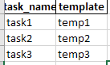

Все задачи могут ссылаться на одну папку, или же на разные.

# Файл-таблица tasks.xlsx

Этот файл нужен для описания режимов задач. Здесь есть 2 обязательных поля.

task_name — тут указываются имена задач без имени кейса, что-то характерное для каждой (например если режимы различаются по скорости, то могут быть такие названия).

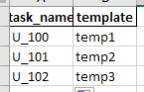

Также в этой таблице могут быть дополнительные поля, которые меняют конфиг Lazurit. Указываются они следующим образом.

Например, скорость потока во входном граничном условии:

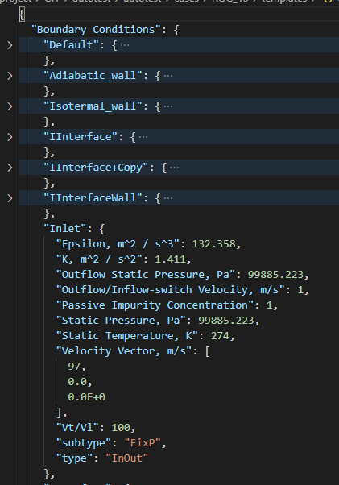

Будет в таблицу записано таким образом

Boundary Conditions.Inlet.Velocity Vector,m/s

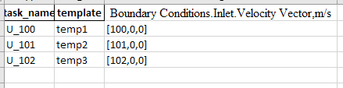

Таким образом можно менять настройки для задач.

# Шаблоны для описания кейса, задач, постобработки

## Шаблон кейса

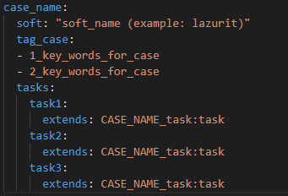

Soft — ПО под которое создавался кейс

Tag_case — ключевые слова определяющие кейс (Пример: «subsonic», «plane»)

Tasks — название режимов задач и экспорт настроек для задач

Также можно для задач менять параметры:

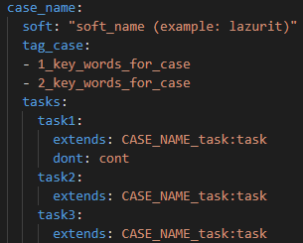

В task1, например, изменив значение dont это значение поменяется только у неё, так же работает для остальных ключей.

## Шаблон задачи

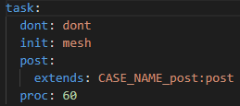

Dont — начинать расчёт сначала (возможно cont — продолжение расчётов)

Init — Инициализация задачи (mesh — сетка, data — с лазурит даты, которая имеется в папке файлов для задач)

## Шаблон постобработки

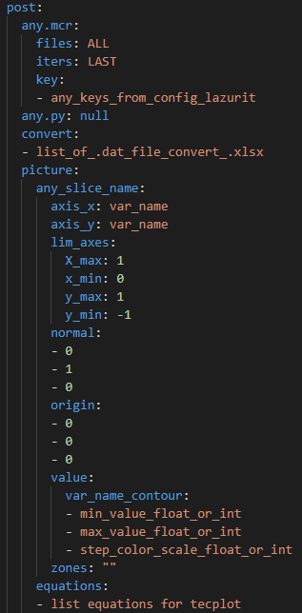

Конфиг для постобработки состоит из 2х частей:

* Часть с макросами и скриптами
* Часть picture — позволяет создавать экспресс-картинки полей

### Макросы и скрипты

Скрипты и макросы для обработки задач должны соответствовать нескольким требованиям:

1. Если файл обработки — это скрипт (.py), то он должен содержать итоговую функцию, которая на вход принимает путь до последней итерации расчёта и путь до директории, куда будут сохранены результаты обработки
2. Если файл обработки — это макрос (.mcr), то путь до последней итерации расчёта должен заменяться по ключу «path_to_last_iteration», а путь до директории сохранения результатов — по фразе «path_to_report».

*Пример:*

*«D:\task\tecplot\T-10000\TEC_FLOW_T-100000_B-164.plt» в тексте заменяется на*

*«$input_files$»,*

*а путь для сохранение поля скоростей*

*«D:\post_task \field_U.png»*

*заменится на*

*«$path_to_report$ /field_U.png»*

### Модуль picture

Входные данные:

* Equations — уравнения для текплота, необходимые для постобработки, (может отсутствовать)
* any_slice_name — название сечения
* origin — 1й гиперпараметр слайса (точка принадлежащая плоскости сечения)
* normal — 2й гиперпараметр слайса (нормаль к плоскости сечения)
* zones — фильтр зон, которые должны попасть в сечение (**”IN”** — ключ), если пустая строка (**””**) — все зоны
* axis_X — имя переменной для оси X
* axis_Y — имя переменной для оси Y
* lim_axes — задаются ограничения переменных «axis_X» и «axis_Y» по соответствующим значениям
* value — блок где указываются переменные которые нужно изобразить в данном сечении
  + Указывается название переменной, а так же можно указать значения для легенды и цветовой палитры, если оставить поле пустое — по умолчанию из текплота

# Папка template

В ней лежи config.json для Lazurit, полностью написанный для одной из задач кейса для того, чтобы в tasks.xlsx прописывать только различающиеся значения.